Git安装指南
本指南将帮助您在Windows系统上安装Git（https://git-scm.com/install/windows）。
注意：如遇到任何困难，可以微信上联系我。

1.1访问官网下载Git安装包
访问https://git-scm.com/install/windows，选择“Git for Windows/x64 Setup”。
双击进行安装。
（也可以直接在我的ftp上下载安装包）
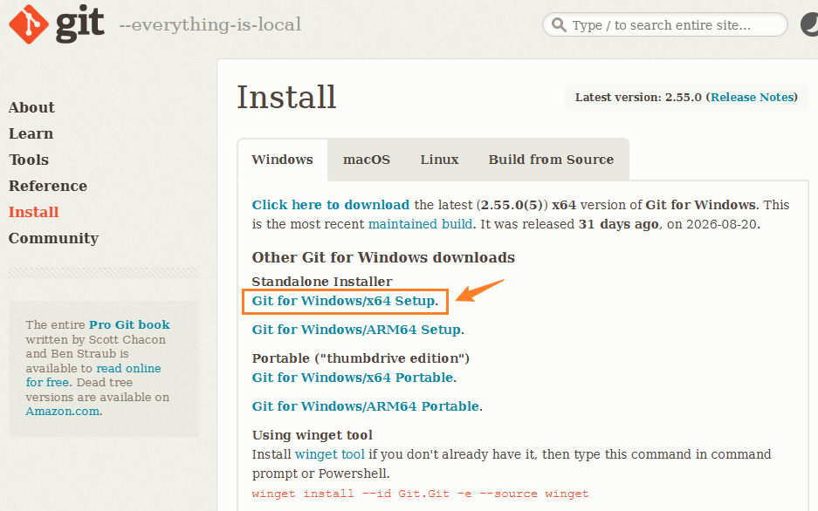
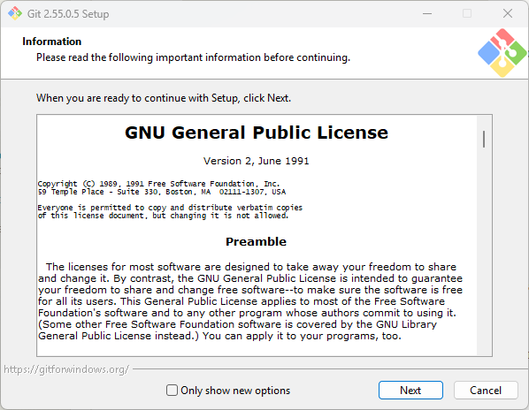
遵循默认配置，一路next即可。
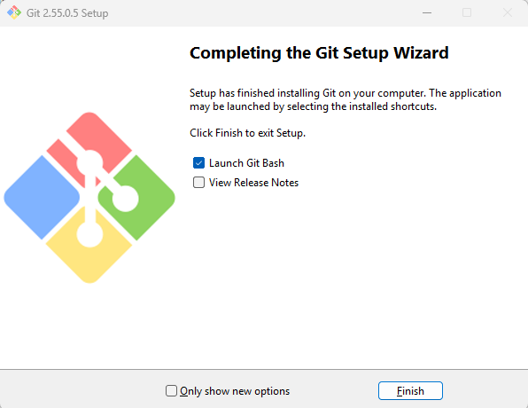
验证安装是否成功：
打开CMD，输入git --version并回车，若显示Git版本信息，即表示安装成功。
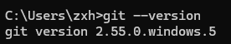

1.2安装完成后都有什么
Git安装完成后，在Windows的“开始菜单”中会多出一个名为Git的文件夹，其中包含下面几个程序：
- Git Bash：Git自带的命令行终端，也是日常使用最多的一个。它基于MSYS2为Windows提供了一个类Linux的运行环境：可以直接使用ls、cd、pwd、cat、mkdir、rm、cp、mv、vim等Linux常用命令，也可以使用ssh、scp、curl、grep等工具，文件路径的写法（如/c/Users/xxx）也与Linux一致。后续课程中的绝大部分Git操作都在Git Bash中完成。
- Git CMD：基于Windows命令提示符（cmd）的Git命令行窗口，同样可以执行git命令，但不支持ls、cd这类Linux命令。
- Git GUI：图形化的Git客户端，不用敲命令就能完成查看状态、提交、推送等操作，适合用来对照理解命令的含义。
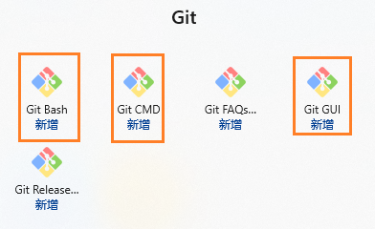
此外，安装程序还会在鼠标右键菜单中增加Open Git Bash here和Open Git GUI here两个选项。在任意文件夹的空白处点击右键，就能直接在该目录下打开Git终端，省去逐层cd的麻烦。
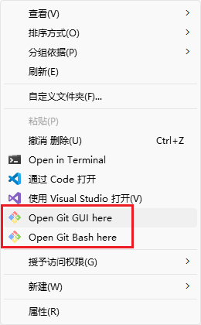

1.3Git常用操作命令
下表列出了日常使用中最常用的几条Git命令，均在Git Bash中执行，用法与Linux终端完全一致。表中以main作为示例分支名，实际使用时请替换为自己仓库的分支名。
命令 | 作用 | 示例
git config | 配置用户名和邮箱（首次使用必须设置） | git config --global user.name "zhangsan"  git config --global user.email "zhangsan@example.com"
git init | 在当前目录初始化一个新的Git仓库 | git init
git clone | 把远程仓库完整克隆到本地 | git clone https://github.com/user/repo.git
git status | 查看工作区和暂存区的状态 | git status
git add | 把文件或改动添加到暂存区 | git add .  git add test.txt
git commit | 把暂存区的内容提交到本地仓库 | git commit -m "完成登录功能"
git pull | 拉取远程仓库的更新并合并到本地 | git pull origin main
git push | 把本地提交推送到远程仓库 | git push origin main
提示：记不住某个命令的用法时，可以用git help <命令>或git <命令> --help查看官方帮助，例如git help commit。

